附件
2020年市直机关党支部书记网络轮训班报名表
序号 | 单位 |  |  | 姓名 | 手机（必填） |  | 备注
1
2
3
4
5
6
7
8
开具电子发票需提供信息（以下均为必填项）
单位名称（全称） |  |  | 纳税人识别号 |  |  | 微信支付二维码  （公务消费请扫码前绑定公务卡）
 |  |  |  |  |  | 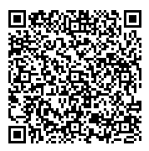
联系人 |  | 联系人手机 | 接收发票邮箱

联系人： 办公电话： 手机：

备注：1.电子报名表在“广州市人力资源和社会保障局”官网：http://rsj.gz.gov.cn/选择“业务专题”——“政府培训”——“培训信息”下载；
2.报名表传真：83553432，电子报名表请发至： gzzfpxsyb@gz.gov.cn；
3.请务必填写学员及联系人手机号码，以便短信通知上课。
4.联系人：王老师，陈老师，联系电话：83550508。

